ANTEPROJETO DE LEI / 2021

INSTITUI O PROGRAMA QUALIFICA SETE NO MUNICÍPIO DE SETE LAGOAS, E DÁ OUTRAS PROVIDÊNCIAS.

Art. 1º - Fica instituída a criação do programa municipal de qualificação municipal Qualifica Sete no município de Sete Lagoas - MG.

Art. 2° - O Programa Qualifica Sete visa promover a qualificação social e profissional, com prevalência nas comunidades periféricas, como direito e condição indispensável para a garantia do trabalho digno para homens, mulheres e jovens, viabilizando a inserção no mercado de trabalho, bem como a reinserção daquelas pessoas que perderam seus postos de trabalho em função das mudanças nas relações de trabalho ocasionadas pela pandemia da Covid-19.

Parágrafo Único - Entende-se como qualificação social e profissional toda e qualquer ação que colabore para a inserção ou redirecionamento do participante do Programa ao mercado de trabalho e que contribua para:

I - formação intelectual, técnica e cultural;
II - inclusão social do participante, oferecendo acesso à tecnologia e informação;
III - capacitação de jovens e adultos para o mercado de trabalho, seja no âmbito do primeiro emprego, bem como para a reinserção no mercado de trabalho de uma forma mais digna e eficaz, com vistas à redução dos índices de desemprego nas regiões periféricas;
IV - ingresso no mercado de trabalho e participação em processos de geração de oportunidades de trabalho e de renda, de forma igualitária;
V - ingresso, permanência ou recolocação no mercado de trabalho, reduzindo desemprego;
VI - ascensão de empreendimento individual ou coletivo;
VII - formação dos participantes, conforme a demanda de micro e macro empresários de cada região do Município, com vistas à geração de impacto positivo para o desenvolvimento económico local e regional.
Art. 3º - O Poder Executivo poderá firmar parcerias e convénios com instituições sem fins lucrativos para assegurar a implementação e manutenção do Programa.

Parágrafo único - As inscrições para seleção do Programa Qualifica Sete, poderão ser efetuadas conforme edital a ser divulgado pelo órgão competente, do qual constarão a relação de documentos conforme necessários para comprovação dos requisitos fixados na presente Lei e o calendário a ser observado.
Art. 4º - Os requisitos para participar do Programa Qualifica Sete são:
I - ser residente e domiciliado no município de Sete Lagoas;
II- ter entre 16 (dezesseis) e 65 (sessenta e cinco) anos de idade e ter, no mínimo, o ensino fundamental;
III - não estar recebendo seguro desemprego ou qualquer outro benefício providenciado e/ou social oriundo de quaisquer dos entes federal, estadual ou municipal.

Parágrafo único - Serão destinadas 10% (dez por cento) das vagas para as pessoas com deficiência, que não possuam impedimento ao exercício de atividade laborai e para pessoas que tenham sob sua guarda, tutela ou curatela pessoas com necessidades especiais.
Art. 5º - As ações de qualificação social e profissional oferecidas no âmbito do Programa Qualifica Sete, obedecerão ao edital a ser publicado pelo Órgão competente.

§ 1°- Os cursos de qualificação a serem oferecidos no âmbito do Programa não poderão ter carga horária total inferior a 60 (sessenta) horas.

§ 2° Os cursos terão conteúdos de qualificação social e profissional, com aulas teóricas e práticas, na forma de ensino presencial ou à distância, de acordo com as necessidades sociais e a conveniência da administração.

§ 3° Os cursos a serem oferecidos poderão ser nas áreas de comércio, atendimento ao público, artesanato, beleza, construção civil, indústria, hotelaria, gastronomia, gestão de comércio e serviços, informática, telemarketing, modelagem e confecção, logística, segurança, saúde, dentre outros que a administração julgar necessários.
Art. 6º - Os alunos do Programa Qualifica Sete, farão jus ao recebimento do material didático integral relacionado ao tema escolhido.

Parágrafo único - O recebimento do material didático integral referente ao curso oferecido pelo programa está condicionado à comprovação de frequência mínima de 85% (oitenta e cinco por cento) nas atividades oferecidas.

Art. 7º - As despesas decorrentes da execução da presente Lei serão suportadas por dotação orçamentária própria.

Art. 8º - Esta Lei entra em vigor na data de sua publicação.

Sete Lagoas, 13 de setembro de 2021.
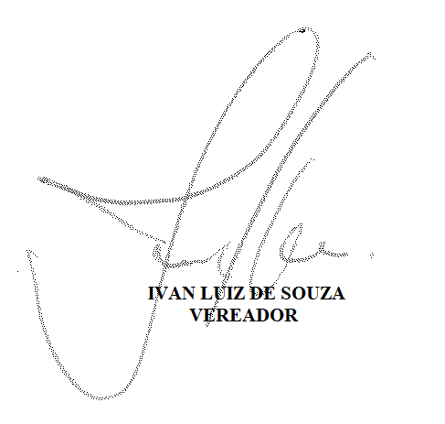

JUSTIFICATIVA

Segundo divulgado em 31 de março de 2021 pelo Instituto Brasileiro de Geografia e Estatística (IBGE), o desemprego no Brasil ficou em 14,2% no trimestre encerrado em janeiro. Já número de pessoas desempregadas atingiu o patamar recorde de 14,3 milhões, contra 11,9 milhões há 1 ano. Até então, o maior contingente de brasileiros desocupados da série histórica, iniciada em 2012, tinha sido o registrado no trimestre encerrado em março de 2017 (14,1 milhões).'
Ainda, a pandemia causada pelo novo coronavírus impactou o mercado de trabalho como um todo, mas afetou principalmente os trabalhadores informais e de baixa escolaridade. Levantamento do lBRE/FGV aponta que a redução do emprego foi significativamente maior entre brasileiros que possuem poucos anos de estudo ou não chegaram a concluir o ensino médio e sinaliza que esse grupo também deverá ser o mais prejudicado no pós-pandemia.
Sabe-se que o desemprego está assolando a sociedade setelagoana há muito tempo e o caos gerado pela crise pandêmica que vivenciamos aumentou consideravelmente o índice de desemprego e com ele as desigualdades sociais. Dados evidenciados na pesquisa realizada pela FGV deixam claro que a qualificação profissional é um fator relevante para manutenção dos postos de trabalho nesses dias de incerteza.
Portanto, o poder público precisa oferecer mecanismos para qualificação profissional, especialmente das pessoas que perderam seu emprego ou tiveram o seu posto de trabalho extinto, de modo que possam se realocar no mercado de trabalho.

Desta forma, são estas as razões que me levam a submeter a presente proposição e, solicito o apoio e apreciação de meus nobres Colegas Parlamentares, para a aprovação do mesmo.

Sete Lagoas, 13 de setembro de 2021.

